Національний технічний університет України
«КПІ ім. Ігоря Сікорського»
Факультет Інформатики та Обчислювальної Техніки
Кафедра Інформаційних систем та технологій

Звіт до лабораторної роботи №2
з дисципліни «Розроблення застосунків з використанням Spring Framework»
на тему «Перше знайомство з Spring Framework»

Виконали:
Студенти групи ІС-34
Майко Денис Ростиславович
Кудрявцев Артем Максимович

Перевірив:
Асистент кафедри ІСТ, ФІОТ
Нікітін Валерій Андрійович

Київ – 2025

Хід роботи:

1. Отримайте у викладача номер варіанта для своєї бригади.
2. Створіть проект, який буде включати наступні модулі:
- Spring Web;
- Thymeleaf.
3. Компоненти рівня доступу до даних (@Repository) реалізуйте у вигляді заглушки (Stub або Fake). Повноцінна реалізація даного рівня передбачається у наступних лабораторних роботах.
4. Рівень представлення реалізуйте у вигляді контролера (@Controller) та шаблонів (Thymeleaf або JSP) з мінімальною функціональністю, достатньою для демонстрації компонентів бізнес-логіки. Повноцінна реалізація даного рівня передбачається у наступних лабораторних.
5. На рівні сервісів (@Service) реалізуйте компоненти бізнес-логіки. При цьому в лабораторній роботі мають бути продемонстровані наступні можливості Spring Framework:
- анотація @Component (@Repository, @Service, @Controller);
- анотація @Bean;
- створення бінів типу singleton та prototype;
- ін’єкція залежностей через конструктор, сетер, та напряму у поле біна (@Autowired);

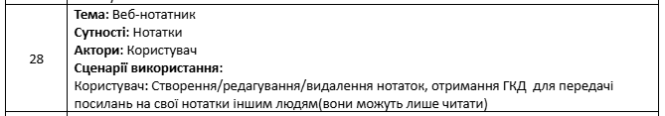

РОЗВ’ЯЗАННЯ:
Посилання на репозиторій GitHub: -----------------

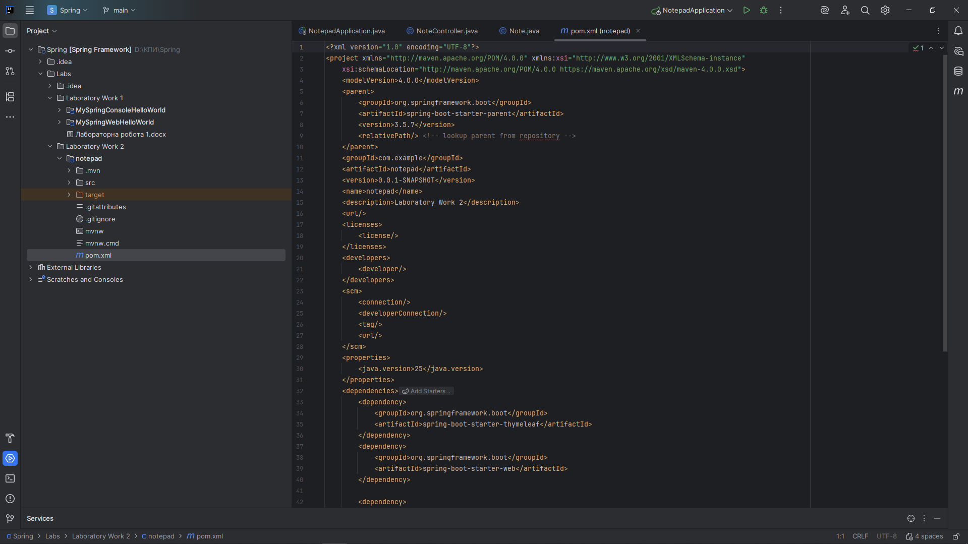
Проект було створено за допомогою Spring Initializr з наступними залежностями: Spring Web (для контролерів) та Thymeleaf (для шаблонів).
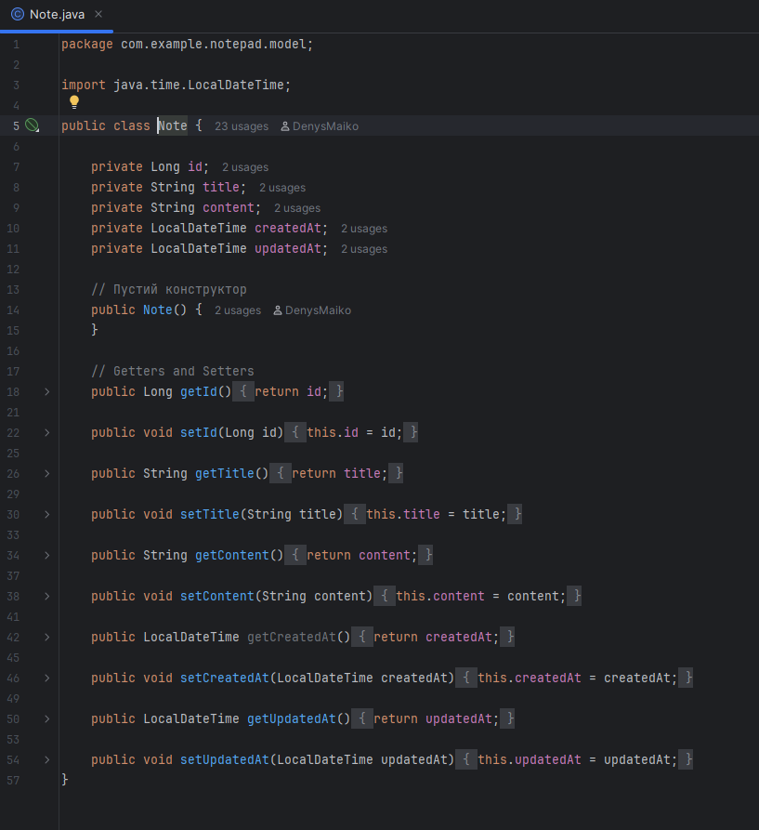
Було створено клас Note, який описує сутність нотатки. Він містить поля id, title, content, createdAt та updatedAt.

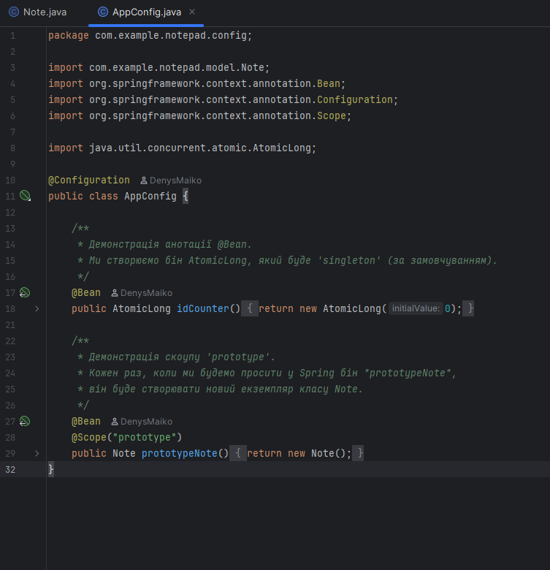
Для демонстрації створення бінів за допомогою @Bean, було створено клас AppConfig.
Метод idCounter() з анотацією @Bean створює singleton бін AtomicLong, який використовується в репозиторії для генерації ID
Метод prototypeNote() з анотаціями @Bean та @Scope("prototype") створює бін Note типу prototype для демонстрації роботи скоупів.

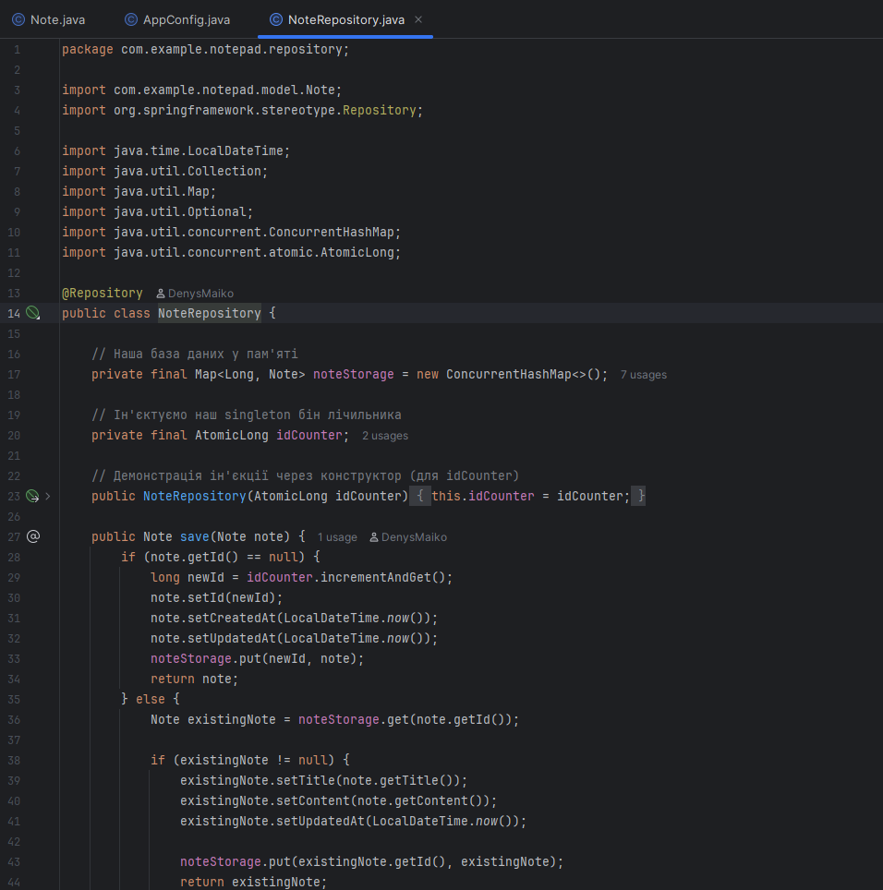
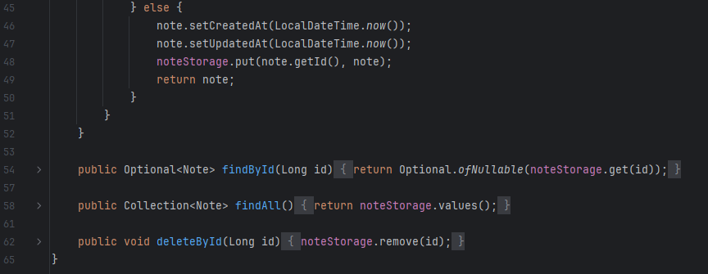
Було створено клас NoteRepository (заглушка), який імітує роботу з базою даних, зберігаючи нотатки у ConcurrentHashMap.
Клас позначено анотацією @Repository.
Залежність AtomicLong (бін idCounter) впроваджується через конструктор.
Реалізовано логіку save(), яка коректно обробляє дати createdAt (при створенні) та updatedAt (при оновленні).

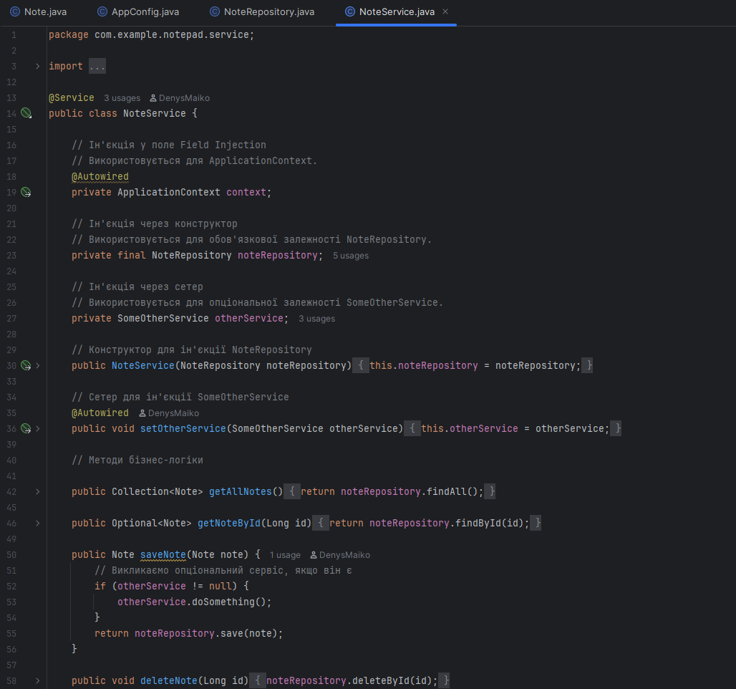
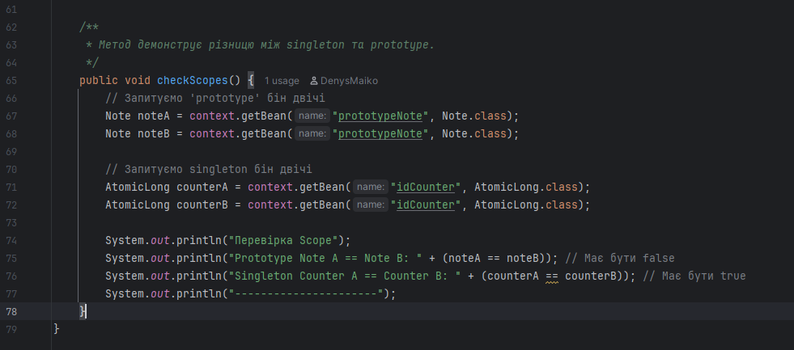
Було створено клас NoteService, позначений анотацією @Service. Цей клас містить основну логіку та демонструє всі три типи ін'єкції залежностей:
Ін'єкція через конструктор: Основна залежність NoteRepository впроваджується через конструктор.
Ін'єкція через сетер: Опціональна залежність SomeOtherService (створена для демонстрації) впроваджується через метод setOtherService() з анотацією @Autowired.
Ін'єкція у поле: Залежність ApplicationContext (для отримання бінів prototype) впроваджується напряму в поле.
Також реалізовано метод checkScopes(), який отримує з контексту два prototype біни та два singleton біни і порівнює їх за посиланнями (==), щоб продемонструвати різницю скоупів.

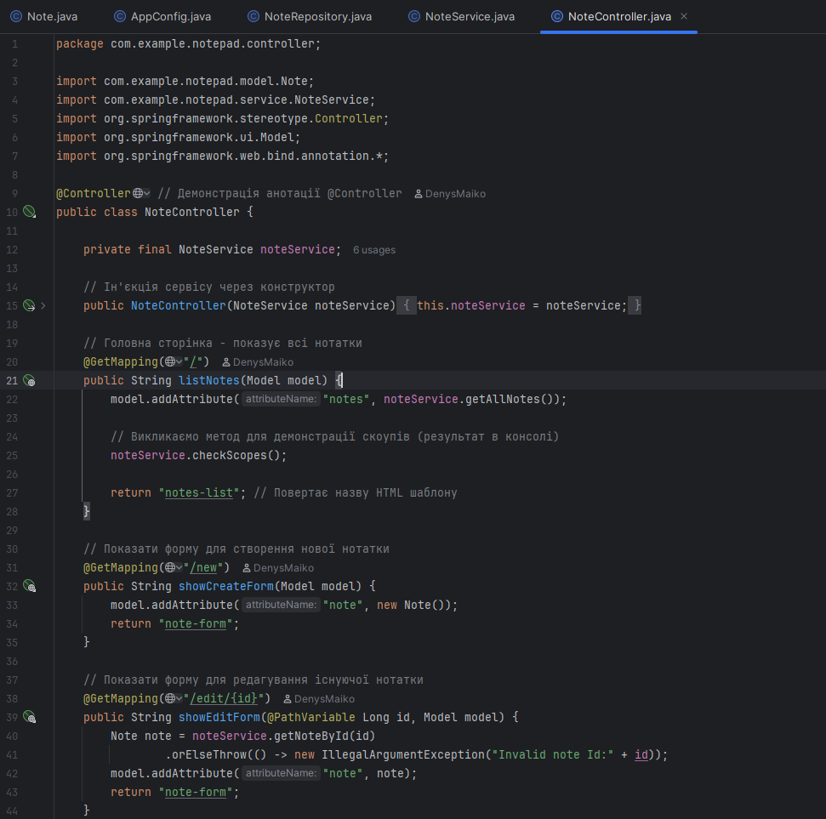
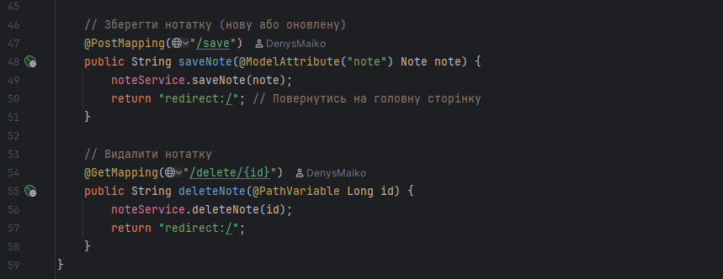
Створено NoteController , позначений анотацією @Controller. Він обробляє HTTP-запити:
@GetMapping("/"): Відображає список усіх нотаток.
@GetMapping("/new"): Показує форму для створення нової нотатки.
@GetMapping("/edit/{id}"): Показує форму для редагування існуючої нотатки.
@PostMapping("/save"): Оброболяє збереження (створення/оновлення) нотатки.
@GetMapping("/delete/{id}"): Оброболяє видалення нотатки.

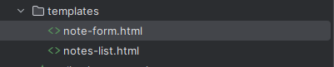
Також було створено два Thymeleaf-шаблони:
notes-list.html: Головна сторінка зі списком нотаток та стилями CSS.
note-form.html: Універсальна форма для створення та редагування нотаток.

Результати роботи
Застосунок було успішно запущено. Продемонстровано виконання всіх сценаріїв:
Головна сторінка:
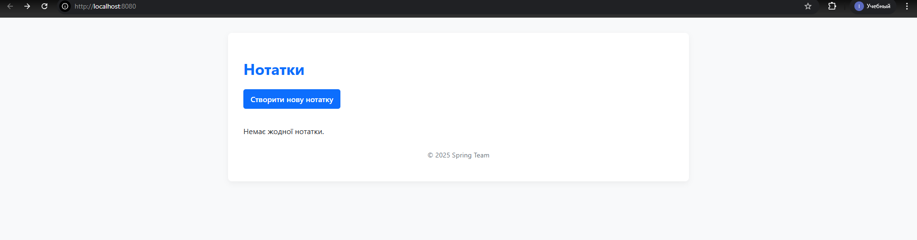

Форма створення/редагування нотатки:
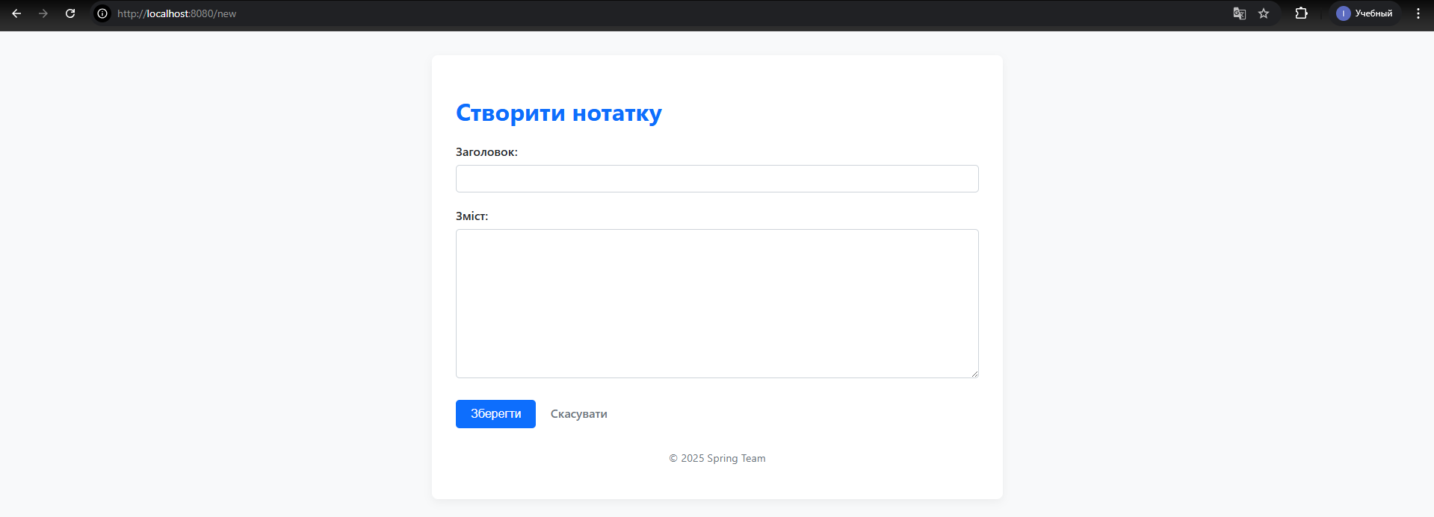

Демонстрація скоупів (Singleton vs Prototype): Метод checkScopes() у NoteService при кожному завантаженні головної сторінки виводить у консоль результат порівняння бінів. Результат підтверджує, що singleton біни мають одне й те саме посилання, а prototype — різні.
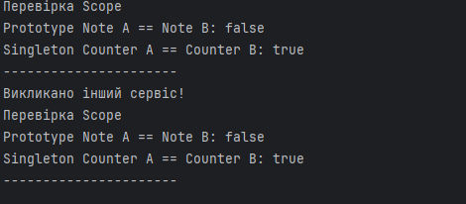
Контрольні питання:

1. Поясніть значення наступних термінів:
- Inversion of Control (IoC);
- IoC container;
- Dependency Injection (DI);
- Dependency inversion principle.

Inversion of Control (Інверсія управління) — це загальний принцип проектування, при якому контроль над виконанням програми або створенням об'єктів передається (інвертується) від вашого коду до зовнішнього фреймворку або контейнера.
Традиційний підхід: Ваш код сам вирішує, коли і як створювати об'єкти (наприклад, MyService service = new MyService();) і як керувати потоком виконання.
IoC підхід: Ваш код лише оголошує про свої потреби (наприклад, "мені потрібен MyService"), а зовнішній контейнер бере на себе відповідальність за створення цього об'єкта та надання його вашому коду, коли це потрібно.

IoC-контейнер — це програмний інструмент (фреймворк), який реалізує принцип IoC. Це "зовнішня сутність", яка керує життєвим циклом об'єктів у вашому додатку.
Його основні завдання:
- Читання конфігурації: Він з'ясовує, які об'єкти (біни) потрібно створити і як вони пов'язані між собою (наприклад, через XML, анотації або код).
- Створення об'єктів: Він створює екземпляри цих об'єктів.
- Зв'язування (DI): Він впроваджує залежності (тобто, передає одні об'єкти іншим, які їх потребують).
- Керування життєвим циклом: Він керує об'єктами від їх створення до знищення.
Найвідоміший приклад IoC-контейнера — це ApplicationContext у Spring Framework.

Dependency Injection (Впровадження залежностей) — це конкретний спосіб або шаблон проектування, який використовується для досягнення інверсії управління (IoC). Це дія, яку виконує IoC-контейнер.
Замість того, щоб об'єкт сам створював свої залежності (те, що йому потрібно для роботи), ці залежності йому "впроваджуються" (надаються) ззовні контейнером.

Dependency Inversion Principle (Принцип інверсії залежностей) — це один із п'яти принципів SOLID (літера 'D'). Це високорівневий архітектурний принцип, який визначає, як модулі повинні залежати один від одного.
Він складається з двох частин:
- Модулі вищого рівня (наприклад, бізнес-логіка) не повинні залежати від модулів нижчого рівня (наприклад, деталі реалізації доступу до бази даних). Обидва повинні залежати від абстракцій (наприклад, інтерфейсів).

- Абстракції не повинні залежати від деталей. Деталі повинні залежати від абстракцій.

2. В чому полягає різниця між анотаціями @Component та @Bean? Опишіть переваги та недоліки створення бінів за допомогою цих анотацій.

Ключова різниця полягає в рівні застосування та способі створення біна:

- @Component — це анотація на рівні класу. Вона каже Spring: "Знайди цей клас автоматично (через сканування) і зареєструй його як бін".

- @Bean — це анотація на рівні методу всередині класу @Configuration. Вона каже Spring: "Виконай цей метод, і об'єкт, який він поверне, зареєструй як бін".

Переваги:
Простота та лаконічність: Це найпростіший спосіб зареєструвати бін. Потрібна лише одна анотація над класом.
Автоматизація: Вам не потрібно вручну "перелічувати" ваші біни в конфігураційному файлі. Spring робить "брудну" роботу за вас.

Недоліки:
Працює лише для вашого коду: Ви не можете додати анотацію @Component до класу зі сторонньої бібліотеки (наприклад, ObjectMapper або DataSource), оскільки ви не можете редагувати його вихідний код.
Менша гнучкість: Створення біна жорстко прив'язане до його конструктора за замовчуванням (або єдиного конструктора). Важко реалізувати складну логіку (if/else) під час створення.

3. Чому слід уникати ін’єкцій залежностей напряму у поле біна?
Уникати ін’єкції залежностей напряму у поле (Field Injection) рекомендується з трьох головних причин:

1. Погана тестубельність
Коли ми пишемо юніт-тести для класу (ізольовано, без запуску Spring), ми не можемо легко "підсунути" мок-об'єкт (mock) у приватне поле, позначене @Autowired.

Для цього нам доводиться використовувати утиліти рефлексії (наприклад, ReflectionTestUtils зі Spring Test), що вважається "брудним" хаком і ускладнює тести. При ін'єкції через конструктор ми просто передаємо мок як параметр: new MyService(mockRepository).

2. Неможливість створити final поля (Immutability)
Поля, які ми ін'єктуємо через конструктор, ми можемо (і повинні) оголошувати як final. Це гарантує, що залежність не буде змінена після створення об'єкта.

Це робить наш бін незмінним (immutable) і більш безпечним для використання у багатопотоковому середовищі. Ін'єкція через поле відбувається після відпрацювання конструктора, тому final для таких полів використовувати неможливо.

3. Приховування залежностей
Ін'єкція через поле приховує обов'язкові залежності класу. Конструктор — це публічний "контракт" класу, який чітко показує, що саме потрібно цьому класу для роботи.

Якщо залежності приховані в полях, інший розробник (або навіть ми самі через деякий час) може спробувати створити об'єкт через його конструктор за замовчуванням (new MyService()). Це призведе до помилки NullPointerException при першому ж зверненні до "невидимої" залежності.

4. В яких випадках краще використовувати ін’єкції залежностей за допомогою конструкторів, а в яких за допомогою сетерів?

Ін'єкція через конструктор: Використовуємо для обов'язкових (mandatory) залежностей.

Ін'єкція через сетер: Використовуємо для необов'язкових (optional) залежностей.

5. В яких випадках краще використовувати біни типу singleton, а в яких prototype?

Singleton (Одинак)
Це скоуп за замовчуванням у Spring. Контейнер створює лише один екземпляр цього біна на весь час роботи нашого додатку. Кожен, хто просить цей бін, отримує посилання на той самий об'єкт.

Коли ми його використовуємо: Майже завжди. Ми використовуємо його для будь-яких stateless (без стану) об'єктів. Це біни, які не зберігають жодних даних, специфічних для одного конкретного користувача чи запиту. Вони просто містять логіку або інструменти.

Prototype (Прототип)
Контейнер створює новий екземпляр біна кожного разу, коли ми його запитуємо (через @Autowired, context.getBean() тощо).

Коли ми його використовуємо: Для stateful (зі станом) об'єктів. Це об'єкти, які повинні зберігати унікальні дані для кожного клієнта або кожного потоку.

6. Чи можливе у Spring Framework створення циркулярних залежностей при ін’єкціях залежностей?

Так, можливе, але Spring обробляє їх по-різному залежно від типу ін’єкції.

1. Ін’єкція через конструктор (Найкращий підхід)
Тут Spring не дозволяє циркулярні залежності.

Якщо Бін А в конструкторі вимагає Бін Б, а Бін Б у своєму конструкторі вимагає Бін А, Spring не зможе їх створити. Одному з них доведеться бути створеним першим, але це неможливо.

Результат: Spring кине виняток BeanCurrentlyInCreationException під час запуску додатку. Це добре, оскільки це змушує вас негайно виправити проблему дизайну.

2. Ін’єкція через сетер або поле (Не рекомендується)
Тут Spring може вирішити циркулярну залежність.

Він робить це за допомогою триетапного процесу:

Spring створює "порожній" екземпляр Біна А (але ще не впроваджує його залежності).

Spring створює "порожній" екземпляр Біна Б.

Spring впроваджує (через сетер/поле) Бін А в Бін Б.

7. Чи може бути в одному проекті кілька класів з реалізацією якогось інтерфейсу, якщо цей інтерфейс використовується для ін’єкції залежностей?

Так, абсолютно. Це дуже поширений і потужний сценарій у Spring.
Наприклад, у нас може бути інтерфейс PaymentGateway і дві його реалізації: PayPalGateway та StripeGateway (обидві, наприклад, позначені @Component).
Однак, якщо ми просто спробуємо ін'єктувати інтерфейс: @Autowired private PaymentGateway gateway; Spring видасть помилку NoUniqueBeanDefinitionException, оскільки він не знає, який з двох бінів вам потрібен.

8. Чи може бін мати кілька методів, помічених анотацією @Autowired?

Так, може.
Якщо ви позначите кілька не-конструкторних методів (наприклад, кілька різних сетерів) анотацією @Autowired, Spring викличе кожен із них, щоб виконати ін'єкцію відповідних залежностей. Це легально, хоча ін'єкція через єдиний конструктор зазвичай вважається чистішим підходом.

9. Чи може бін мати кілька конструкторів, помічених анотацією @Autowired?

Ні, не може.
Бін може мати лише один конструктор, позначений @Autowired. Якщо Spring знайде у класі більше одного такого конструктора, він не буде знати, який з них використовувати, і видасть помилку під час запуску.

10. Для чого потрібна анотація @Configuration?
Ні, не може.

Анотація @Configuration — це маркер на рівні класу, який каже Spring:
"Цей клас є джерелом визначень бінів (bean definitions)."
Вона використовується в основному для розміщення методів, позначених анотацією @Bean. Spring сканує такі класи, знаходить усі @Bean методи, викликає їх і реєструє об'єкти, що вони повернули, як біни у своєму ApplicationContext.
(До того ж, @Configuration сама є спеціалізацією @Component, тому конфігураційні класи також є бінами).

